Рекомендации по подготовке краткого информационного материала (на примере «дэшбоарда») для распространения на мероприятиях по инициативному бюджетированию с участием населения

Введение
Настоящие рекомендации предназначены для использования в рамках процесса подготовки информационной кампании об инициативном бюджетировании в муниципальном образовании (субъекте Российской Федерации).
Целью подготовки и распространения краткого информационного материала является информирование граждан о возможностях принять участие винициативном бюджетировании и бюджетном процессе и преимуществах такого участия.
Настоящие рекомендации разработаны на примере краткого информационного материала под названием «Дэшбоард», который представляет собой лист формата А4 или другого формата с цветной печатью с двух сторон.
В дэшбоард рекомендуется включать информацию о форме и порядке реализации мероприятий инициативного бюджетирования на данной территории, а также рисунки, фотографии и инфографику, демонстрирующие примеры поддержки проектов инициативного бюджетирования со стороны органов местного самоуправления и органов государственной власти субъекта Российской Федерации.
Рекомендации включают типовой макет дэшбоарда и предложения по его содержательному наполнению. На основании представленного макета и предложений рекомендуется разработать оригинальный макет и содержание дэшбоарда с учетом специфики инициативного бюджетирования на данной территории. При этом возможно использовать художественные изображения, представленные в типовом макете.
Ниже представлены рекомендации по содержанию типового макета в соответствии со спецификой инициативного бюджетирования в конкретном субъекте Российской Федерации (муниципальном образовании).
- Макет и содержание лицевой стороны дэшбоарда
Лицевая сторона дэшбоарда включает блоки, схематично изображенные на рисунке 1. Все размеры блоков являются рекомендуемыми и определяются разработчиками дэшбоарда самостоятельно в зависимости от принимаемых решений по содержанию и оформлению дэшбоарда.

Блок 1 (297 Х 15 мм)
Блок 2 (297 Х 50 мм)

Блок 3 (175 Х 20 мм) | Блок 5 (122 Х 60 мм)
Блок 4 (175 Х 125 мм)

 | Блок 6 (122 Х 55 мм)
 | Блок 7 (122 Х 30 мм)
Рисунок 1. Схема лицевой части дэшбоарда

Информационный блок 1
В блоке 1 рекомендуется разместить слоган на контрастном фоне, привлекающий внимание к основной теме дэшбоарда, например:
- Инициативное бюджетирование – способ решить насущные проблемы здесь и сейчас (Ставропольский край)
- Твой бюджет – твоя инициатива (Санкт-Петербург)
- Не нужно ждать – давайте делать! (Алтайский край)
В блоке также рекомендуется использовать слоган информационной кампании по привлечению граждан к участию в инициативном бюджетировании (при его наличии).
Рекомендуемый размер блока составляет 297 Х 15 мм.

Информационный блок 2
В блоке 2 рекомендуется размещать изображения, демонстрирующие возможность повышения качества жизни граждан в результате реализации местных инициатив (проектов) при использовании механизмов инициативного бюджетирования.
В типовом макете в этом блоке представлен сюжет о гражданине, который выступил с инициативой о ремонте дома культуры и получил результат в виде отремонтированного объекта.
В качестве альтернативы можно использовать стилистические решения регионального (муниципального) интернет-портала инициативного бюджетирования.
Рекомендуемый размер блока составляет 297 Х 50 мм.

Информационный блок 3
В блоке 3 рекомендуется разместить на контрастном фоне текст, разъясняющий в простой и доступной форме суть инициативного бюджетирования. Примеры текста:
- «Суть инициативного бюджетирования – дать жителям возможность самостоятельно выбрать направления расходования части средств местного бюджета при условии личного участия граждан и организаций в создании новых или улучшении существующих объектов местной инфраструктуры»
- «Инициативное бюджетирование – это активное участие жителей в выборе направлений бюджетных расходов и контроле их результативности для решения актуальных вопросов развития территории»
- «Инициативное бюджетирование – это практика решения вопросов местного значения при непосредственном участии граждан в определении и выборе направлений расходования бюджетных средств»
- «Инициативное бюджетирование – это активное участие граждан в бюджетном процессе для повышения эффективности решения вопросов местного значения»
- «Инициативное бюджетирование – это механизм определения приоритетов бюджетных расходов с участием инициативных граждан»
- «Инициативное бюджетирование – это:
  - Участие граждан в отборе проектов развития муниципальной инфраструктуры и на всех этапах их реализации.
  - Возможность получения софинансирования проектов за счет средств регионального бюджета и бизнеса.
Рекомендуемый размер блока составляет 175 Х 20 мм. Рекомендуемый объем текста - не более 280 знаков с пробелами.

Информационный блок 4
В блоке 4 рекомендуется размещение текстовой и визуальной информации, демонстрирующей опыт и масштабы инициативного бюджетирования в субъекте РФ или муниципальном образовании. Рекомендуемый размер блока составляет 175 Х 125 мм.
Первый вариант наполнения блока 4 представлен на рисунке 2 и предусматривает размещение:
- Эмблемы программы инициативного бюджетирования в субъекте РФ или муниципальном образовании (если ранее она не использована в блоке 1 или 2)
- Текста, содержащего информацию о том, как давно в субъекте РФ (муниципальном образовании) внедряется инициативное бюджетирование, например: «В субъекте РФ инициативное бюджетирование внедряется с *** года и сегодня представляет собой развёрнутую систему поддержки местных инициатив со стороны региональной власти и органов местного самоуправления»
- Схематической карты субъекта РФ (муниципального образования) с указанием числа реализованных проектов с географической привязкой
- Текста, описывающего карту, например: «Так выглядит карта проектов, уже реализованных в настоящий момент в рамках инициативного бюджетирования. Всего выполнено *** проекта на общую сумму *** млн руб. Около ** тыс. человек своим трудом приняли личное участие в их реализации. ИП и организации оказали помощь финансами, товарами и услугами на сумму *** млн рублей. В целом пользу от проектов получили почти *** млн человек.»
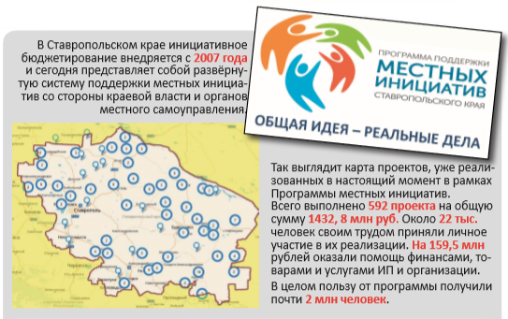
Рисунок 2. Первый вариант наполнения блока 4 (Ставропольский край)

Второй вариант наполнения блока 4 представлен на рисунке 3 и предусматривает размещение значков, обозначающих виды (и, возможно, количество) проектов (при возможности с географической привязкой), реализация которых осуществляется в рамках инициативного бюджетирования (или соответствующие направления расходов), и поясняющих подписей. Например, значок, обозначающий умывальник и подпись «водоснабжение). При этом поясняющий текст может быть тот же, что и в варианте 1.
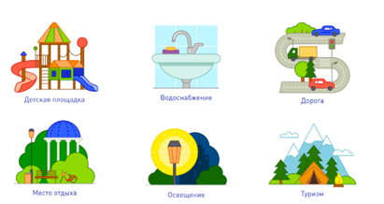
Рисунок 3. Второй вариант наполнения блока 4 (с использованием материалов Алтайского края)

При возможности первый и второй варианты могут быть частично или полностью совмещены: так, на карте могут размещаться значки, отображающие виды проектов с их географической привязкой (например, на карте у поселения Х будет изображена спортивная площадка, у поселения Y – сквер).
Третий вариант наполнения блока 4 предусматривает размещение инфографики, отображающей рост числа проектов инициативного бюджетирования в субъекте РФ (объемов финансирования проектов инициативного бюджетирования).

Информационный блок 5
В блоке 5 рекомендуется размещение изображений, демонстрирующих результаты реализации проектов инициативного бюджетирования в субъекте РФ, например, фотографии в стиле «до и после» с указанием названий построенных (отремонтированных) объектов, их местонахождения и других существенных характеристик.
Следует учитывать, что наполнение блока 5 зависит от выбранных вариантов наполнения блоков 4 и 6. Так, если в этих блоках размещен преимущественно текст, в блоке 5 лучше разместить преимущественно изображения и наоборот.
Рекомендуемый размер блока составляет 122 Х 60 мм.

Информационный блок 6
В блоке 6 рекомендуется кратко описать преимущества инициативного бюджетирования, не повторяя сведения из блока 3, в котором дается определение инициативного бюджетирования. Рекомендуемый размер блока составляет 122 Х 55 мм.
К числу таких преимуществ могут быть отнесены:
- возможность для граждан донести свои инициативы по решению вопросов местного значения до органов местного самоуправления, чтобы те могли учесть их в рамках бюджетного планирования;
- возможность для предпринимателей создать благоприятную среду для своих работников и жителей города, что будет способствовать устойчивому развитию бизнеса и благоприятному имиджу предпринимателя;
- возможность привлечь дополнительные средства бизнеса и средства регионального бюджета для реализации необходимых гражданам проектов;
- усиление общественного контроля реализации проектов развития муниципальной инфраструктуры (в т.ч. сроков, качества работ, осуществлением государственных (муниципальных) закупок);
- ответственное отношение жителей к объектам социальной инфраструктуры, созданным с их участием;
- взаимодействие и сотрудничество между населением и органами местного самоуправления.

Пример (Красноярский край):
Инициативное бюджетирование позволяет:
- оперативно выявлять и решать наиболее острые социальные проблемы местного уровня, являющиеся реальным приоритетом населения;
- вовлекать население в решение местных проблем;
- привлекать для решения этих проблем все доступные имеющиеся местные ресурсы.

В правом нижнем углу блока 6 (или блока 5) рекомендуется разместить указание о наличии информации на оборотной стороне дэшбоарда, например, в виде стрелки направо, с надписью «смотри на обороте».
Информационный блок 7
В блоке 7 рекомендуется на контрастном фоне представить источники более подробной информации об инициативном бюджетировании в субъекте РФ (муниципальном образовании), в том числе адрес соответствующего портала в сети Интернет, справочный телефон (при наличии).
Рекомендуемый размер блока составляет 122 Х 30 мм.
Лист проверки макета лицевой стороны дэшбоарда
Рекомендуется проверить разработанный макет лицевой стороны дэшбоарда на соответствие следующим параметрам:
- Хорошо виден слоган об инициативном бюджетировании (слоган, призывающий граждан принять участие в инициативном бюджетировании), он выполнен крупным шрифтом и привлекает внимание при первом взгляде на дэшбоард;
- Представлена эмблема инициативного бюджетирования на территории (при наличии);
- Представлено определение инициативного бюджетирования;
- Представлены преимущества участия в инициативном бюджетировании для граждан и предпринимателей;
- Указано, что инициативное бюджетирование внедряется при поддержке местной администрации и поддержке субъекта РФ (при наличии);
- Наглядно продемонстрирован результат реализации проектов инициативного бюджетирования в виде изображения объектов инфраструктуры с территориальной привязкой, а также фотографий «было - стало»;
- Приведены ссылки на основные источники информации об инициативном бюджетировании в субъекте РФ/муниципальном образовании (страница в интернете, на которой описывается процесс инициативного бюджетирования в регионе, при наличии - иные размещенные в интернете материалы (видеоролики, телепередачи, брошюры)
- Не менее половины поверхности лицевой стороны дэшбоарда занимают изображения и инфографика;
- Вне рисунков используется размер шрифта не менее 14-го.

- Макет и содержание оборотной стороны дэшбоарда
Оборотная сторона дэшбоарда включает блоки, схематично изображенные на рисунке 4.
Блок 8 (297 Х 20 мм) - НАЗВАНИЕ
Блок 9 (227 Х 125 мм) | Блок 10 (70 Х 125 мм)
Блок 11 (297 Х 65 мм)

Рисунок 4. Схема оборотной части дэшбоарда

Информационный блок 8
В блоке 8 рекомендуется разместить на контрастном фоне вопрос о том, как принять участие в инициативном бюджетировании, ответом на который будет содержание оборотной части дэшбоарда, либо призыв подать собственные предложения. Например:
- Как принять участие в инициативном бюджетировании?
- Как реализовать проект инициативного бюджетирования?
- Как подать предложения в бюджет?
- С чего начать?
- Реализуй свою идею!
При наличии рекомендуется также разместить эмблему кампании по привлечению граждан к участию в инициативном бюджетировании.
Рекомендуемый размер блока составляет 297 Х 20 мм.

Информационный блок 9
В блоке 9 рекомендуется разместить блок-схему организации процесса выдвижения и реализации местных инициатив (проектов) в субъекте РФ (муниципальном образовании), а также краткую информацию о критериях отбора проектов инициативного бюджетирования (направленность, стоимость, общественная полезность, минимальная доля привлеченных средств граждан/организаций, максимальный срок реализации и др.).
Название схемы, отражающее ее содержание, рекомендуется визуально выделить и разместить сверху или слева.
Рекомендуется кратко раскрыть следующие этапы процесса инициативного бюджетирования:
- Объявление о начале сбора проектов (инициатив).
- Выдвижение проектов, формирование инициативных групп, направление проектов в местную администрацию.
- Проверка предложений граждан (инициативных групп) на соответствие критериям законности, целесообразности.
- Отбор проектов: как учитывается мнение жителей (голосование, опросы, Интернет-голосования, анкетирование и т.п.), как определяются формы участия граждан (финансовый/имущественный вклад и/или вклад безвозмездным трудом).
- Подготовка заявки на участие в региональном конкурсе (при его наличии) - привлекаются ли на этом этапе граждане.
- Сбор средств на реализацию проекта (инициативы).
- Процесс реализации проекта (инициативы) (кто непосредственно участвует в ее реализации, кто контролирует)
Каждый этап рекомендуется снабдить указанием дат (периодов) проведения.
Тексты в схеме следует делать краткими, чтобы иметь возможность использовать иллюстрации и размер шрифта не менее 12-го. Подробные описания каждого этапа и соответствующие инструкции для граждан могут быть опубликованы в виде отдельных брошюр, при их наличии в блоке 11 рекомендуется дать на них ссылки.
Для наглядности рекомендуется снабдить текстовые блоки схемы иллюстрациями. Целесообразно визуально выделить те этапы, в которых граждане принимают непосредственное участие.
Примеры блок-схем представлены на рисунках 5-7.
Рекомендуемый размер блока составляет 227 Х 125 мм.
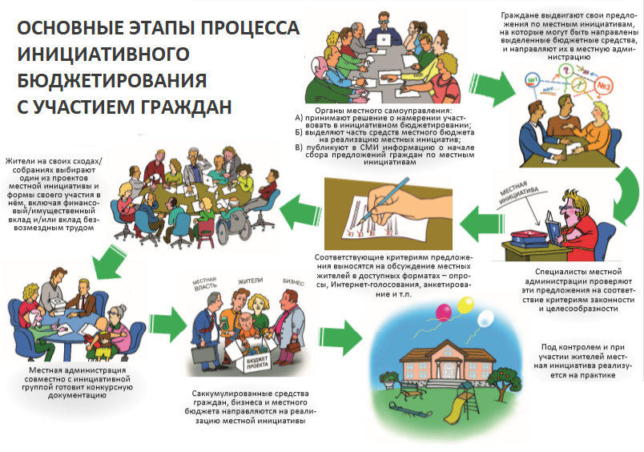
Рисунок 5. Пример блок-схемы ППМИ, Ставропольский край

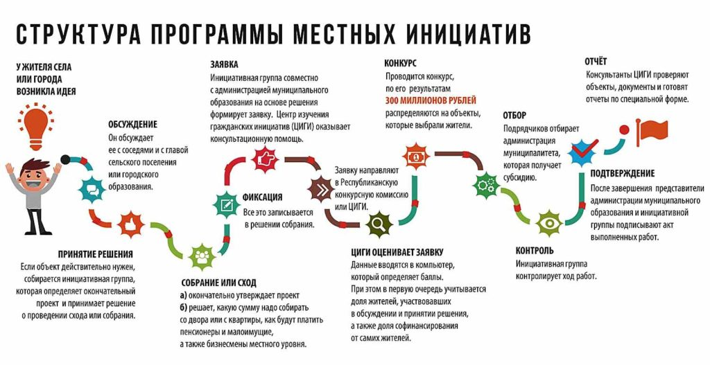
Рисунок 6. Пример блок-схемы ППМИ, Республика Башкортостан

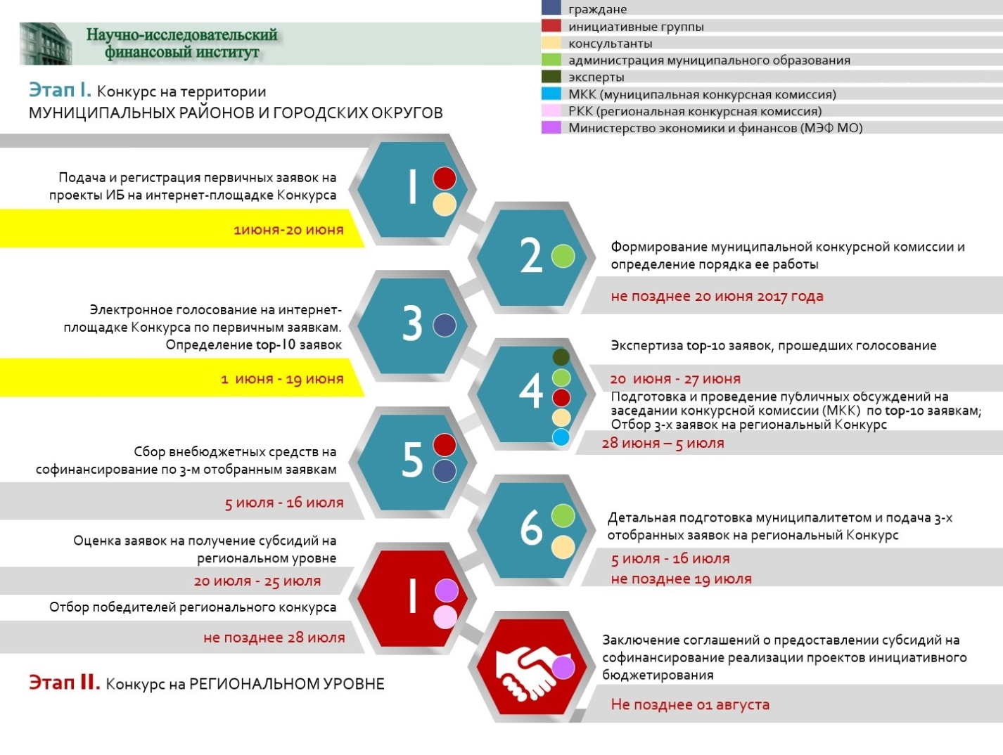
Рисунок 7. Пример блок-схемы ИБ, Московская область

Информационный блок 10
В блоке 10 рекомендуется разместить краткие сведения о прочих формах участия граждан в планировании и контроле бюджетных расходов, кроме инициативного бюджетирования, например:
- Публичные слушания по бюджету
- Обращение к депутату по избирательному округу
- Обращения в местную администрацию
- Обращение в органы общественного контроля
Рекомендуется использовать пиктограммы и дать необходимые пояснения. Например, указать, где размещается объявление о проведении очередных публичных слушаний по проекту бюджета (отчету о его исполнении), указать муниципальный правовой акт, которым установлен порядок проведения публичных слушаний.
Рекомендуемый размер блока - 70 Х 125 мм.

Информационный блок 11
В блоке 11 рекомендуется размещение информации о том, где гражданин может ознакомиться с бюджетом в доступной форме («бюджет для граждан», «открытый бюджет» и т.п.). Также может быть представлена информация о том, где публикуются муниципальные программы и отчеты об их исполнении.
При необходимости, блок может быть разделен на 2 части и в нем в формате сносок также размещаются необходимые пояснения по мероприятиям, представленным в блоке 10. Например, где проводятся мероприятия, где можно получить необходимую информацию/консультации, когда подать заявку на реализацию проекта и др.).
Рекомендуемый размер блока - 297 Х 65 мм.

Лист проверки макета оборотной стороны дэшбоарда
- визуализированы основные этапы инициативного бюджетирования;
- понятно, какое действие надо совершить, чтобы начать участвовать в инициативном бюджетировании;
- указаны основные условия отбора проектов инициативного бюджетирования для финансирования из бюджета (направленность, предельная стоимость, минимальная доля привлеченных средств граждан/организаций, сроки реализации, , общественная полезность);
- указаны сроки проведения основных этапов инициативного бюджетирования;
- представлены сведения о способах участия граждан и организаций (финансовое, трудовое, имущественное) в реализации проектов и масштабах софинансирования из местного и регионального бюджета;
- представлена информация о способах участия граждан в бюджетном процессе и контроле бюджетных расходов;
- представлены ссылки на дополнительные материалы по инициативному бюджетированию и бюджетному процессу;
- не менее половины поверхности лицевой стороны дэшбоарда занимают изображения и инфографика;
- вне рисунков используется размер шрифта не менее 14-го.

Пример оригинального макета дэшбоарда Ставропольского края представлен в приложении к настоящим рекомендациям.

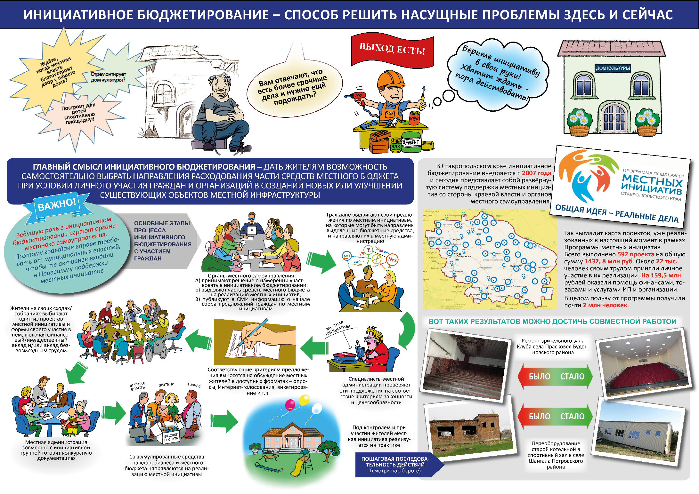
Приложение Дэшбоард Ставропольского края.
Лицевая сторона
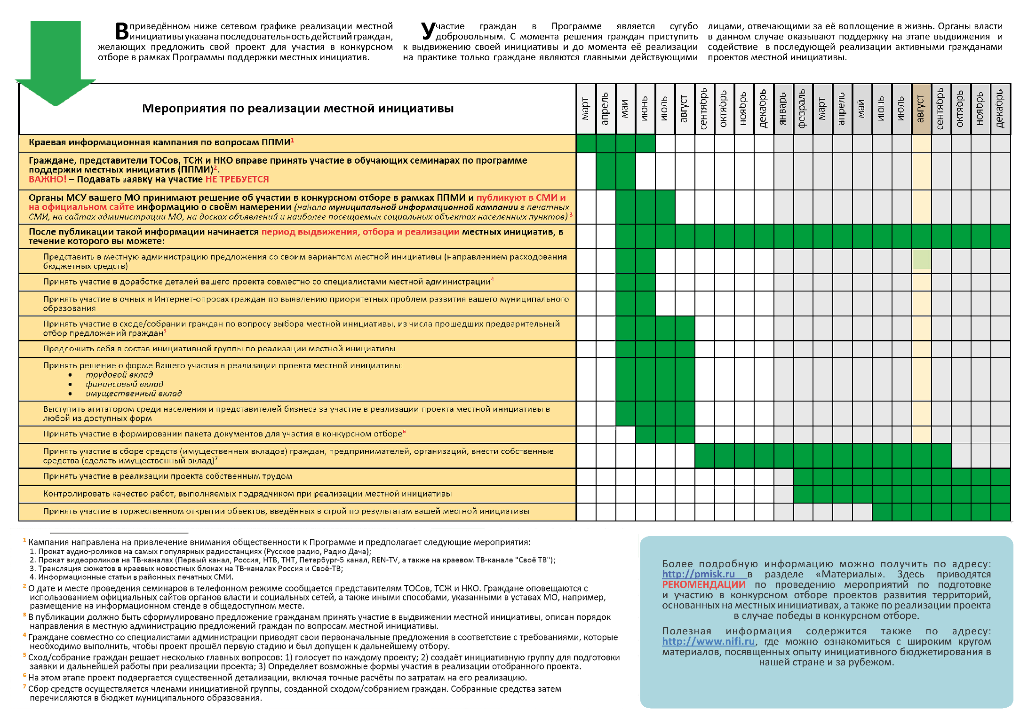
Оборотная сторона

При наличии поддержки со стороны органов государственной власти Российской Федерации
2 Целесообразно отображать только те этапы, в которых требуется непосредственное участие граждан, или которые важны для информирования граждан. В списке приведены условные этапы, их перечень необходимо скорректировать и дополнить в соответствии с региональной (муниципальной) практикой
При наличии софинансирования из регионального бюджета

